**Estudiante:**

* Alarcón Jonathan

**Idea de proyecto:** Tienda móvil para una empresa de piñatería y artículos para fiestas/ venta de ropa

**Escenarios**

Usuario:

Característica: Sistema Puntuación: 13

**Escenario:** Registrarse en el sistema

Dado: un usuario no registrado

Cuando ingrese a la aplicación

Entonces en la pantalla de logueo tendrá un botón registrarse

Cuando de clic en el botón registrarse

Entonces se presentará una pantalla en donde podrá ingresar los datos necesarios para registrarse.

Entonces los datos que debe ingresar serán nombre, apellido, numero de celular, correo electrónico y contraseña.

Cuando haya ingresado todos valores en los campos requeridos

Entonces podrá dar clic en el botón guardar

Y ya tendrá una cuenta en la aplicación

**Escenario:** Usuario ya registrado

Dado: un usuario ya registrado

Cuando ingrese a la aplicación

Entonces en la pantalla de logueo tendrá un botón registrarse

Cuando de clic en el botón registrarse

Entonces se presentará una pantalla en donde podrá ingresar los datos necesarios para registrarse.

Entonces los datos que debe ingresar serán nombre, apellido, numero de celular, correo electrónico y contraseña.

Cuando haya ingresado todos valores en los campos requeridos

Entonces podrá dar clic en el botón guardar

Cuando se validen los campos, el correo ya se encontrará registrado en el sistema

Entonces se mostrará un mensaje con el texto “Usuario ya registrado”

**Escenario:** Ingreso a la aplicación

Dado un usuario ya registrado

Cuando ingrese a la aplicación y se encuentre en la pantalla de logueo

Entonces podrá ingresar sus credenciales

Y presionar el botón ingresar

Entonces podrá ingresar a la aplicación

**Escenario:** olvidar contraseña

Dado un usuario ya registrado

Cuando ingrese sus credenciales en la pantalla de logueo

Y haya olvidado su contraseña

Entonces la aplicación le permitirá cambiar la contraseña

Entonces se enviará una nueva contraseña al correo personal del usuario

Cuando el usuario ya tenga su nueva contraseña

Entonces podrá ingresar a su cuenta con la nueva contraseña

Característica: Artículos Puntuación: 5

**Escenario:** Buscar un artículo

Cuando el usuario ingrese a la pantalla principal de la aplicación

Entonces se presentará un menú con las distintas categorías de productos

Entonces el usuario seleccionará una categoría

Cuando seleccione una categoría se presentará una pantalla en donde podrá deslizar para visualizar todos los artículos

Característica: Carrito de compras Puntuación: 8

**Escenario:** Seleccionar artículos

Cuando el usuario ingrese a la pantalla principal de la aplicación

Entonces se presentará un menú con las distintas categorías de productos

Entonces el usuario seleccionará una categoría

Cuando seleccione una categoría se presentará una pantalla en donde podrá deslizar para visualizar todos los artículos

Entonces el usuario seleccionará uno o más artículos para agregar al carrito

**Escenario:** Visualizar artículos que se van a comprar

Cuando el usuario ingrese a la pantalla principal de la aplicación

Entonces se presentará un menú con las distintas categorías de productos

Entonces el usuario seleccionará una categoría

Cuando seleccione una categoría se presentará una pantalla en donde podrá deslizar para visualizar todos los artículos

Entonces el usuario seleccionará uno o más artículos para agregar al carrito

Cuando el usuario ya haya seleccionado todos los artículos que desea comprar

Entonces podrá dar clic en el botón “Carrito de compras” para poder visualizar todos los productos que comprará con el detalle de precio y características de cada uno

**Escenario:** borrar un artículo del carrito

Cuando el usuario ingrese a la pantalla principal de la aplicación

Entonces se presentará un menú con las distintas categorías de productos

Entonces el usuario seleccionará una categoría

Cuando seleccione una categoría se presentará una pantalla en donde podrá deslizar para visualizar todos los artículos

Entonces el usuario seleccionará uno o más artículos para agregar al carrito

Cuando el usuario ya haya seleccionado todos los artículos que desea comprar

Entonces podrá dar clic en el botón “Carrito de compras” para poder visualizar todos los productos que comprará con el detalle de precio y características de cada uno

Cuando el usuario no esté seguro de comprar un artículo

Entonces podrá seleccionar el artículo que no desea

Y se mostrará un botón “Quitar del carrito”

Entonces dará clic en el botón para descartar ese artículo

Característica: Compra Puntuación: 5

**Escenario:** Campos obligatorios vacíos

Cuando el usuario se encuentre en la pantalla de “Carrito de compras”

Entonces podrá dar clic en el botón realizar la compra

Entonces se le pedirá que ingrese todos los datos para generar el detalle de Factura

Y adicional a esto, tendrá que ingresar la dirección en la cual van a ser entregados los productos.

Cuando el usuario ingrese todos los campos en la sección de ingreso de datos

Entonces se validarán todos los campos para comprobar si alguno está vacío

Entonces si un campo requerido está vacío se mostrará un mensaje con el texto “Llenar campos obligatorios”

**Escenario:** Realizar compra

Cuando el usuario se encuentre en la pantalla de “Carrito de compras”

Entonces podrá dar clic en el botón realizar la compra

Entonces se le pedirá que ingrese todos los datos para generar el detalle de Factura

Y adicional a esto, tendrá que ingresar la dirección en la cual van a ser entregados los productos.

Cuando el usuario ingrese todos los campos en la sección de ingreso de datos

Entonces se validarán todos los campos para comprobar si alguno está vacío

Cuando todos los campos sean completados

Entonces el usuario podrá dar clic en el botón “Realizar Compra”

Característica: Gestión compras Puntuación: 3

**Escenario:** Visualizar compras

Cuando el usuario se encuentre en la pantalla principal

Entonces podrá dar clic en el botón “Mis compras”

Entonces podrá visualizar el historial de compras que ha realizado

**Escenario:** Cancelar una compra

Cuando el usuario se encuentre en la pantalla principal

Entonces podrá dar clic en el botón “Mis compras”

Entonces podrá visualizar las compras que aún no son entregadas

Cuando el usuario no se encuentre seguro de realizar una compra

Entonces podrá seleccionar la compra que aún no se entrega

Y dará clic en el botón “Cancelar compra”

Entonces la compra automáticamente se cancelará

Interfaces

Enlace de la aplicación Figma para poder ver las interfaces

https://www.figma.com/proto/bYN1T4krOlZ2AlD8V6o7VP/Prototipos-Proyecto-M%C3%B3viles-Jonathan-Alarc%C3%B3n?node-id=3%3A7&scaling=scale-down

**Bases de datos**

Diseño conceptual de la base de datos

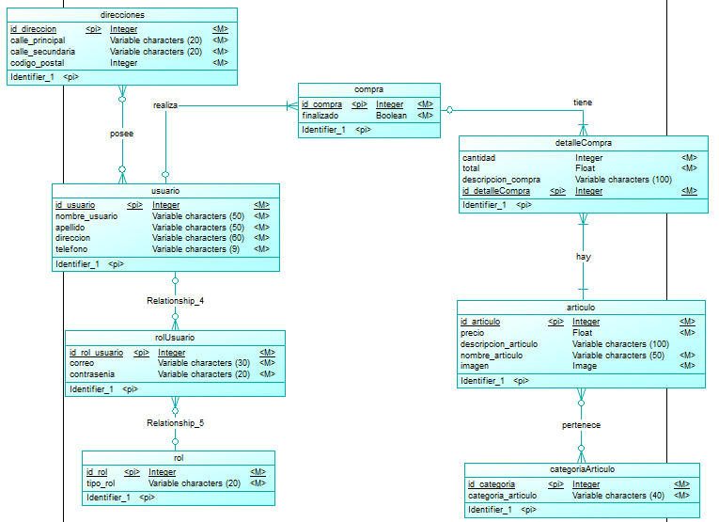

Diseño lógico de la base de datos

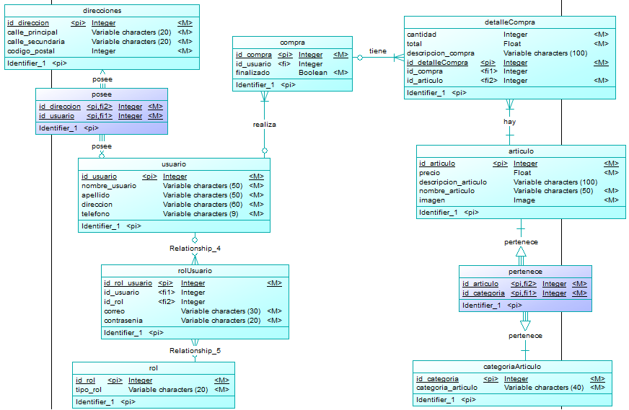

Diseño físico de la base de datos

